Отчет
о проделанной работе Шатойского районного Дома культуры
за август 2020г.

В период карантина и самоизоляции работниками Шатойского районного Дома культуры организована онлайн-работа.

Работники Шатойского районного Дома культуры провели работу с помощью мессенджера WhatsApp.

Социально-значимые культурные мероприятия
- 4 августа 2020 года в 12:00 творческим коллективом Шатойского районного Дома культуры была проведена в режиме "онлайн" в мессенджере WhatsApp экологическая игра с детьми на тему: "Тайны зелёной планеты". Ребята продемонстрировали свои знания о природе и ее сохранности. В ходе игры работники РДК старались помочь участникам научиться строить свое поведение в природе на основе знаний и соответствующих оценок возможных последствий своих поступков; осознавать свою моральную ответственность за судьбу родной земли; формировать навыки экологической культуры. На мероприятии говорилось, что нужно любить природу, беречь ее и с уважением относиться ко всему живому! Дети с удовольствием отвечали на вопросы о сохранности природы, отгадывали загадки на тему экологии. Игра прошла очень увлекательно!!!!!
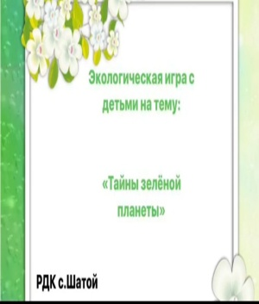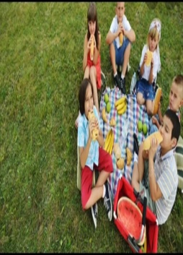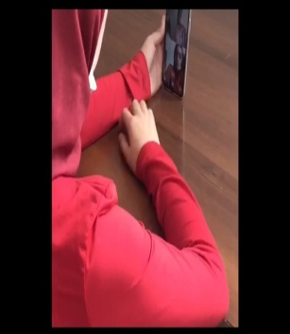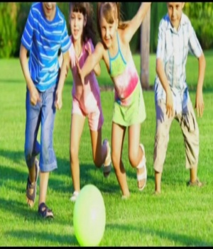

- 6 августа 2020 года в 10:00 художественным руководителем Эльжукаевой М.Ш. Шатойского районного Дома культуры был проведен познавательный час в режиме "онлайн" в мессенджере WhatsApp, посвященный 75-й годовщине со дня бомбардировки американскими войсками японских городов Хиросимы и Нагасаки. На мероприятии говорилось о страшных последствиях, наступивших после ядерных взрывов в августе 1945 года. О важности подрастающему поколению знать историю своей страны, знаменательные даты и события. О необходимости сохранения мира на земле и об укреплении дружбы среди народов!
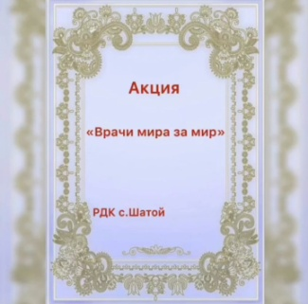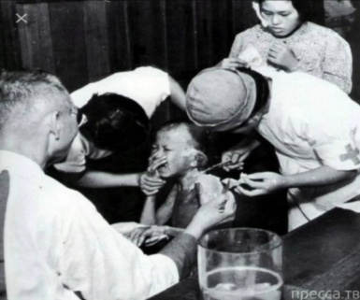

7 августа 2020 года в 14:00 главный балетмейстер Шатойского районного Дома культуры Осмаева Х.Н провела в режиме «онлайн» в мессенджере WhatsApp конкурс сказок: «В мире сказок». Цель данного мероприятия: актуализировать знания по сказкам, развивать память, мышление, воображение. Раскрыть потенциал детей, направить на творческое начало. Мероприятие прошло легко и задорно,принесло бурю эмоций и позитива!
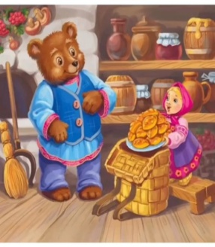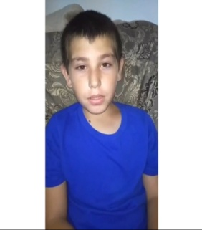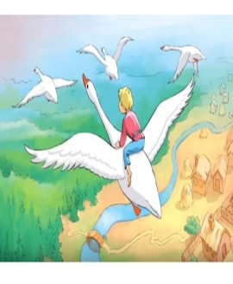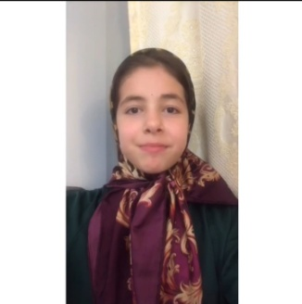

- 10 августа 2020 года в 11:00 творческий коллектив Шатойского районного Дома культуры провел в режиме ‘’онлайн’’ в мессенджере WhatsApp развлекательную программу на тему: «Вот оно, какое наше лето». Лето – это прекрасная пора, которую любят и ждут все без исключения: и дети, и взрослые. Это прекрасное время солнечных и теплых дней, поездок на море всей семьей или дружной компанией, это созревание растений, роскошь и аромат прекрасных цветов, теплые вечера, прогулки по парку. Это то время, когда безумно радуешься дождю, танцуешь под ним, а после, любуешься прекрасной радугой, которая появляется прямо над головой. Это пение птиц с раннего утра до позднего вечера. Это утренняя роса, капли которой смотрятся словно маленькие и очаровательные кристаллики. Лето – это, действительно, удивительное время года, в которое хочется окунуться полностью! Его ждешь снова и снова. И из года в год, радуешься тому же солнышку, тем же цветам, росе и дождику.
Цель программы: сохранение и укрепление здоровья детей, обеспечение каждого ребёнка возможностью радостно и содержательно провести летний период, создание условий для полноценного физического и психического развития детей.
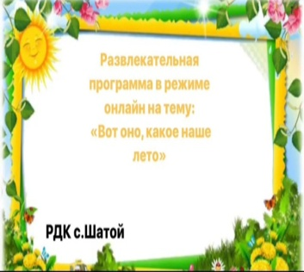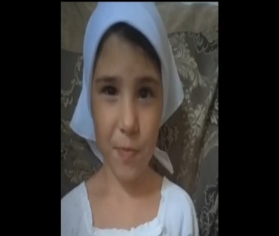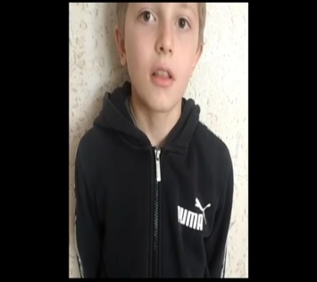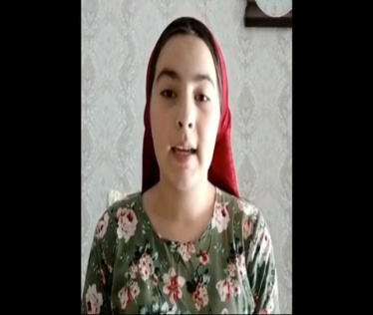

- 12 августа 2020 года в 15:00 руководителем кружка " Утро гор" Шатойского районного Дома культуры Осмаевой Х.Н. была проведена онлайн-беседа в мессенджере WhatsApp на тему: «Даймехкан Турпалхо». Это мероприятие посвящено памяти Первого Президента ЧР, Героя России Ахмад-Хаджи Кадырова ( Дала г1азот къобал дойла цуьнан!) - Гордости и Славы Чечни, чей подвиг был совершен во имя свободы своего народа. Ахмат-Хаджи Абдулхамидович стал символом мужества, стойкости и непоколебимости духа. Мы с гордостью можем сказать, что на нашей земле были, есть и будут настоящие Турпалхой, которые отдали жизни за мир и справедливость!!!
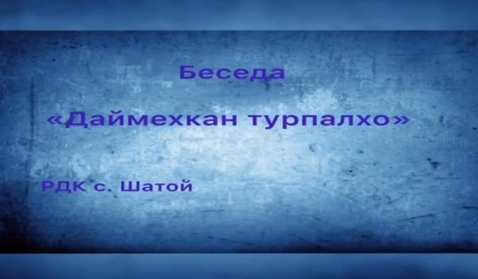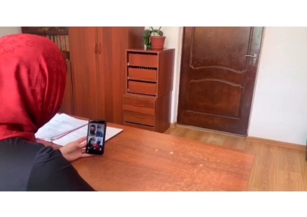

- 12 августа 2020 года в 12:00 творческий коллектив Шатойского районного Дома культуры провёл в мессенджере WhatsApp онлайн-викторину на тему : «Знатоки леса».
Лес – это сказочный мир!Присмотритесь и прислушайтесь: он полон загадок и тайн! В лесу нашли приют звери и птицы, ящерицы и лягушки, жуки и бабочки. А сколько в нём разнообразных ягод и грибов! Крупные и мелкие цветы смотрят на нас из травы. Они приглашают всех полюбоваться, порадоваться красоте, вдохнуть чистый и добрый лесной воздух. Чтобы понять, как живёт лес, нужно разбираться в многообразии растительного мира, хорошо знать повадки его обитателей.
Мероприятие было направлено на расширение знаний детей о растительном и животном мире леса, развитие любознательности, находчивости,
воспитание бережного отношения к природе.
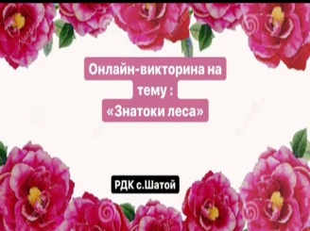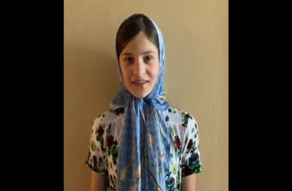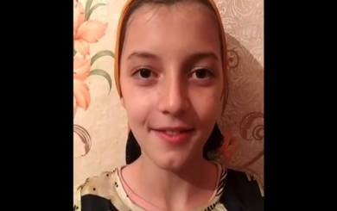

- 17 августа 2020 года в 11:00 творческим коллективом Шатойского районного Дома культуры было проведено мероприятие в режиме "онлайн" в мессенджере WhatsApp, посвященное дню Всероссийского общества инвалидов на тему: "Вместе мы можем больше".
К сожалению, жизнь инвалидов продолжает оставаться очень трудной. Пока в России есть еще множество проблем, которые лишают инвалидов возможности вести полноценный образ жизни. Многие из них изолируются от общества, оставаясь один на один со своим несчастьем.
Наши творческие работники с удовольствием провели мероприятие в поддержку людей с ограниченными возможностями.
Счастья, здоровья и благополучия Вам!!!!
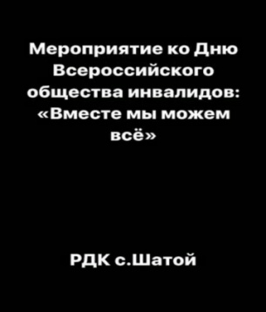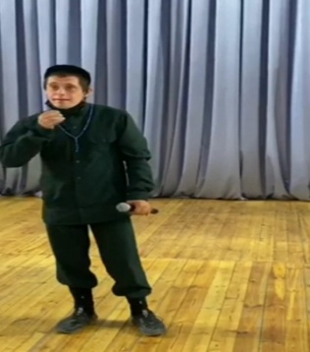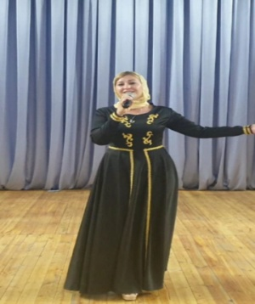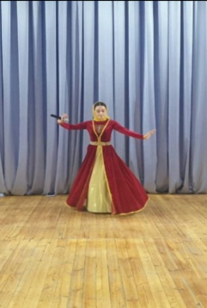

- 18 августа 2020 года в 11:00 художественным руководителем Шатойского районного Дома культуры Эльжукаевой М.Ш. была проведена онлайн-беседа в мессенджере WhatsApp, посвященная 69-ой годовщине со дня рождения Первого Президента ЧР, Героя России Ахмат-Хьаджи Кадырова ( Дала г1азот къобал дойла цуьнан!) на тему: "Мы помним, мы гордимся!".
А.Х.Кадыров - ученый-богослов и достойный сын своего народа.
Он отдал свою жизнь во имя спасения чеченского народа! Участники мероприятия интересовались жизнью и судьбой Ахмат-Хаджи Кадырова. О его жизни и деятельности много интересного поведала художественный руководитель Шатойского РДК. Ахмат- Хьаджи Абдулхамидович стал символом мужества, стойкости и непоколебимости духа для подрастающего поколения! Мы с гордостью можем сказать, что на нашей земле были, есть и будут достойные сыны, которые не жалея своих жизней боролись за мир и справедливость на земле!!!
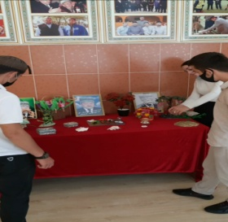

- 18 августа 2020 года в 10:00 главным балетмейстером Шатойского районного Дома культуры была проведена онлайн-выставка рисунков в мессенджере WhatsApp на тему: " Нам память о тебе в награду дана!". У Первого Президента ЧР, Героя России Ахмат-Хаджи Кадырова ( Дала г1азот къобал дойла цуьнан!) была лишь одна цель: мир и свобода своему для своего народа.
Он говорил: "Цель у меня одна - пусть люди в мире и добре живут! Мелодия моей души - моя Отчизна! Про него говорят: "Он был из тех, кто жил судьбой народа!" Ахмат-Хаджи жил достойно и отдал свою жизнь во благо своего народа, Родины. Выставка прошла в фойе РДК, с соблюдением мер профилактики по предупреждению распространения коронавирусной инфекции.
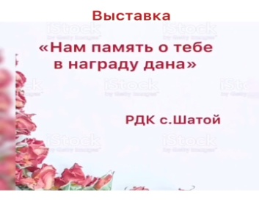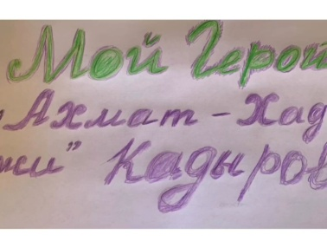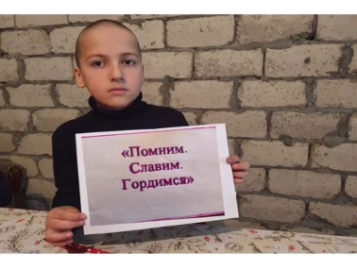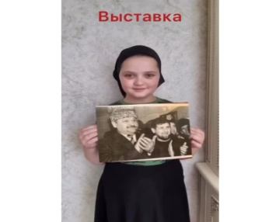

- 19 августа 2020 года в 10:00 творческий коллектив Шатойского районного Дома культуры провёл в мессенджере WhatsApp онлайн-выставку рисунков, посвящённую Дню Государственного Флага РФ на тему: «Наш государственный символ».
День Государственного флага – день символа, который является наглядным выражением суверенитета страны, – ежегодно напоминает нам о важности единства России. День российского триколора побуждает задуматься не только о силе бело-сине-красного полотнища как объединяющей скрепы, но и вспомнить о его истории. Ведь благодаря внимательной, скрупулёзной работе наших историков удалось установить дату, когда в нашей стране впервые был поднят вопрос о государственном флаге. Мероприятие было направлено, вызвать желание участвовать в празднике, стремиться к победе, закрепить знания детей о символическом значение цветов государственного флага России, воспитывать гражданско-патриотические чувства, развивать ловкость.
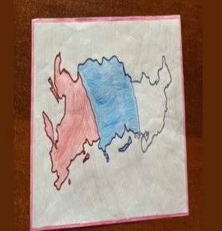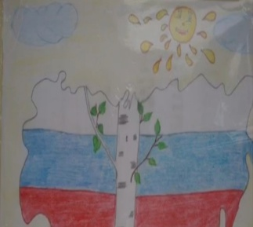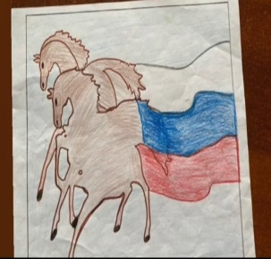

- 21 августа 2020 года творческим коллективом Шатойского районного Дома культуры был проведен флешмоб, посвященный Дню празднования Государственного флага на тему: "Этот флаг все в мире знают".Государственный флаг Российской Федерации представляет собой прямоугольное полотнище из трёх равновеликих горизонтальных полос: верхней — белого, средней — синего и нижней — красного цвета. Отношение длины флага к его ширине 2:3. Цель данного мероприятия: ознакомить всех с историей Государственного флага России, развить интерес к истории России, чувство гордости за свою страну, любовь и уважение к своей Родине!
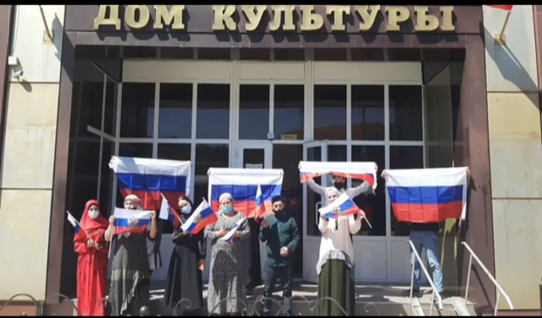

- 24 августа 2020 года в 11:00 творческий коллектив Шатойского районного Дома культуры провёл в мессенджере WhatsApp познавательно-игровую программу для детей в режиме «онлайн» на тему: «Съедобное- несъедобное». Мероприятие было направлено на развитие познавательных, мыслительных, коммуникативных и интеллектуальных способностей, эрудиции, внимательности, скорости и быстроты реакций, на формирование и совершенствование навыков и умений сопоставления и анализа получаемой информации.
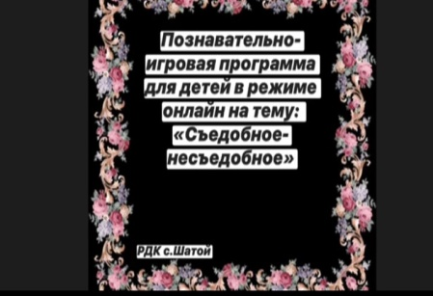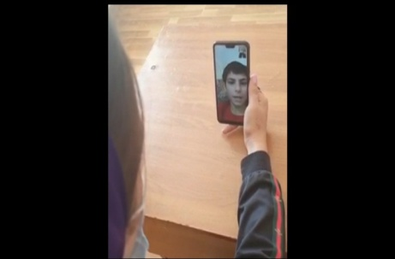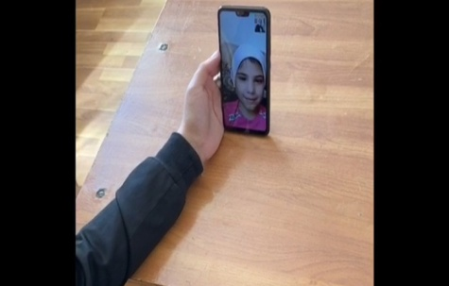

- 26 августа 2020 года в 10:00 творческим коллективом Шатойского районного Дома культуры была проведена познавательная викторина в режиме "онлайн" в мессенджере WhatsApp на тему: "Какое что бывает?". Задачей игры являлось умение классифицировать предметы по цвету, форме, по качеству, по материалу; сравнивать, сопоставлять, подбирать как можно больше наименований, подходящих под это определение. Ребята рассказывали, что бывает зеленым: огурец, крокодил, листик, яблоко, платье, елка…
Широкой – река, дорога, лента, улица и т. д.
А так же детям дали задание найти на улице и назвать предметы, которые встречаются по одному. После выполнения - найти встречающиеся предметы по 2 раза и т.д.
Выигрывал тот, кто больше называл слова, за каждое правильно сказанное слово участник получал фишку. В викторине участвовали дети разных возрастных категорий.
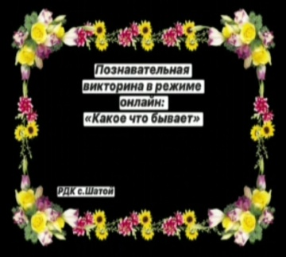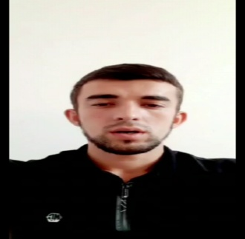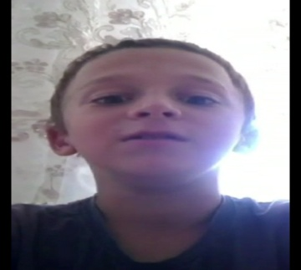

- 27 августа 2020 года в 11:00 творческий коллектив Шатойского районного Дома культуры провёл в мессенджере WhatsApp выставку творческих работ на тему : «Чудеса своими руками» в режиме «онлайн». Широкое практическое применение поделок из бисера. Оригинальными изделиями из бисера можно украшать домашний интерьер, с их помощь можно стильно и эффектно выглядеть. Поделки из бисера – хорошие подарки для близких людей.
Цель: ознакомить с различными видами работ с бисером; сформировать знания о некоторых приёмах бисероплетения.
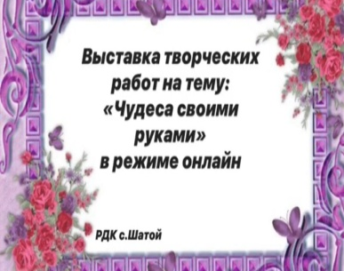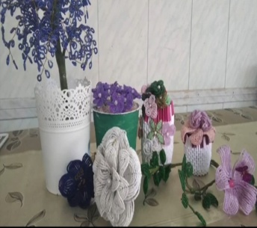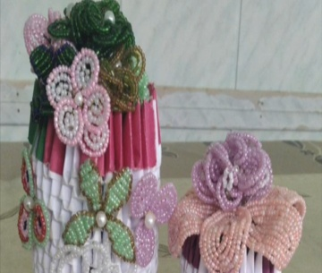

- 28 августа 2020 года в 10:00 режиссером-постановщиком Шатойского районного Дома культуры в режиме "онлайн" в мессенджере WhatsАpp был проведен конкурс рисунков: "Лето красное пришло!". Это уже традиция - ежегодно, в летнее время, проводить такого рода конкурсы. Ребята рисовали на асфальте солнце, радугу, море цветов и в своих рисунках передали яркость летних красок! Каждый рисунок был по - своему интересен, индивидуален. Участники конкурса передали хорошее летнее настроение. После конкурса рисунков мальчики с удовольствием поиграли в шашки и шахматы, так как такие игры учат детей аккуратности, последовательности в действиях, умению не обижаться при проигрышах.
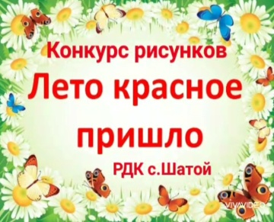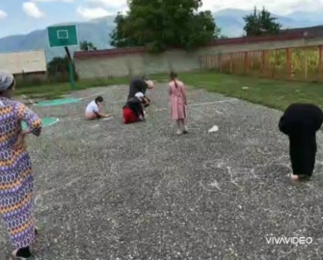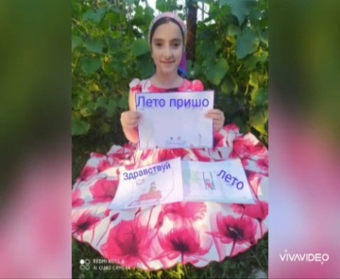

- 31 августа 2020 года в 14:00 художественным руководителем Шатойского районного Дома культуры Эльжукаевой М.Ш. была проведена в режиме «онлайн» в мессенджере WhatsApp игровая программа «Птица-не птица» Это веселая игра на внимание и знание птиц. Игры помогают развивать воображение. Игры дают возможность для развития речевых навыков и умения общаться с окружающими. Мероприятие было направлено на расширение знаний детей.Сегодня мы с пользой провели время. Программа прошла увлекательно и познавательно!
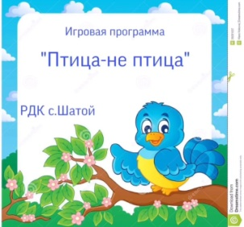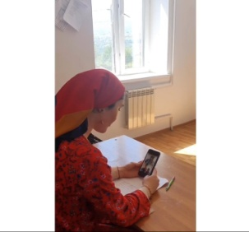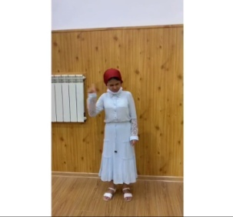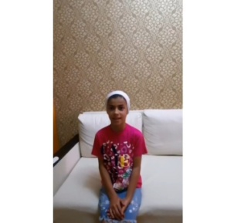

Проведено мероприятий по направлениям:
- по реализации Единой Концепции духовно-нравственного воспитания и развития подрастающего поколения;
- 3 августа 2020 года в 13:00 главный балетмейстер Шатойского районного Дома культуры Осмаева Х.Н. провела в режиме «онлайн» в мессенджере WhatsApp беседу на тему: «Избранник Аллаха». Цель данного мероприятия: прежде всего, прожить свою жизнь так, чтобы Бог был нами доволен. Каждый мусульманин должен строго придерживаться предписанных Кораном столпов, вовремя и правильно совершать все обряды. Ребятам рассказали о жизни Пророка Мухаммада и о том, как следовать его примеру. В мусульманских семьях должны знать свою религию, любить, уважать и подчиняться Посланнику Аллаха, как человеку, который был избран Господом, чтобы довести до совершенства религию ислам.Наиболее очевидный способ воздать должное жизни Мухаммада – это читать Коран. Ведь Коран для мусульман - это источник божественного благословения и награды, спокойствия и руководства!
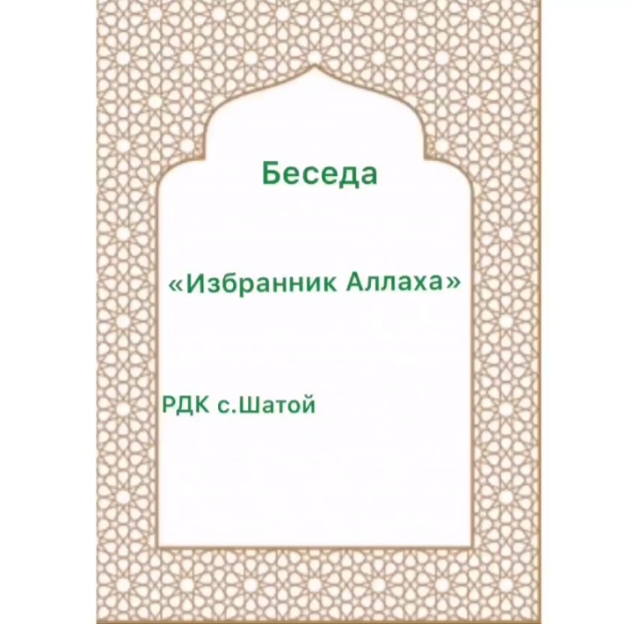
- 11августа 2020 года в 15:00 художественным руководителем Шатойского районного Дома культуры Эльжукаевой М.Ш. был проведен в режиме «онлайн» в мессенджере WhatsApp информационный час на тему: «Пророческий путь нашего любимого Пророка Мухаммеда (с.а.с.)». Целью каждого мусульманина является довольство Аллаха, чтобы Он был нами доволен. Каждый мусульманин должен строго придерживаться предписанных Кораном столпов, вовремя и правильно совершать все обряды. Ребятам рассказали о жизни Пророка Мухаммада и о том, как следовать его примеру. В мусульманских семьях должны знать свою религию, любить, уважать и подчиняться Посланнику Аллаха, как человеку, который был избран Господом, чтобы довести до совершенства религию ислам.Наиболее очевидный способ воздать должное жизни Мухаммада – это читать Коран. Ведь Коран для мусульман - это источник божественного благословения и награды, спокойствия и руководства!
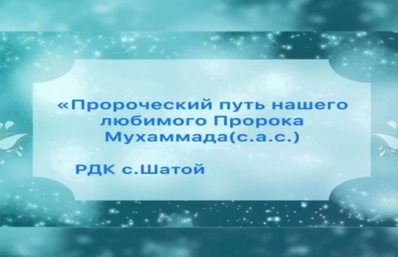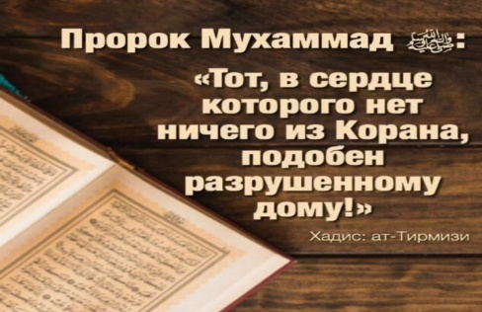

- 14 августа 2020 года в 14:00 главным балетмейстером Шатойского районного Дома культуры Осмаевой Х.Н. была проведена встреча в режиме «онлайн» в мессенджере WhatsApp с представителем духовенства на тему: «Пророк Мухаммед (с.а.с.) - основатель религии Ислам». прежде всего, каждый мусульманин должен жить так, чтобы Аллах был им доволен. Истинный мусульманин должен строго придерживаться предписаний Корана. Вовремя и правильно совершать все обряды. Подрастающему поколению рассказали о жизни Пророка Мухаммада(с.а.с), как об Основателе религии Ислам и о том, как следовать его примеру, рассказали о его культуре поведения среди своих сподвижников. В мусульманских семьях должны знать свою религию, любить, уважать и подчиняться Посланнику Аллаха, как человеку, который был избран Аллахом, чтобы довести до совершенства религию Ислам. Коран для мусульман - это источник божественного благословения и награды, спокойствия и руководства!
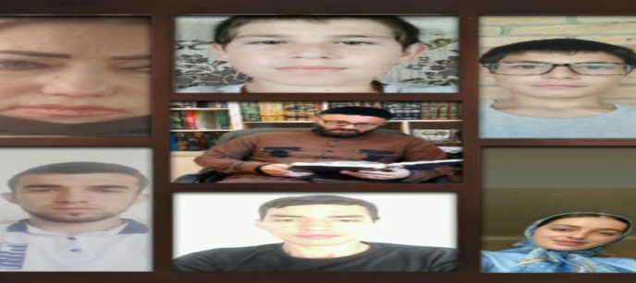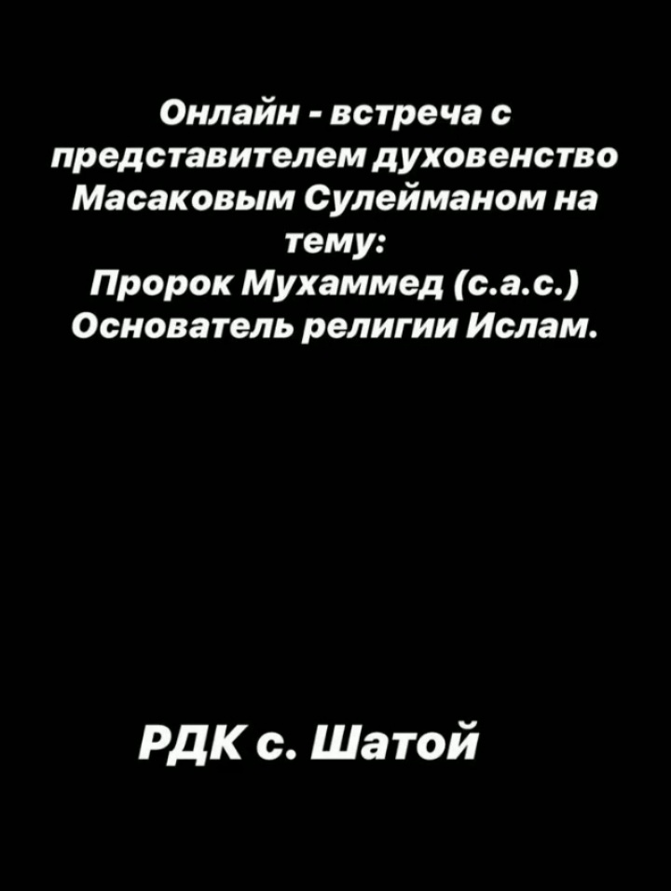

- по профилактике наркомании, табакокурения, алкоголя и пропаганде здорового образа жизни
- 8 августа 2020 года в 11:00 руководителем кружка" Джигит" Шатойского районного Дома культуры Шахтамировым М.В. было проведено онлайн-мероприятие в мессенджере WhatsApp на тему: «Мы за спорт и за активное долголетие». Какое мудрое выражение - «Физическая культура»! Культура создания здорового и красивого тела, без которого и душа себя чувствует как-то неважно. Спорт, начиная с детского садика и школьной скамьи, занимает прочное место в жизни каждого человека. Как минимум – в это хочется верить! Как максимум – так должно быть! Поэтому, День физкультурника – это не только праздник профессиональных спортсменов, которые защищают честь нашей Родины на международных состязаниях и олимпиадах. Это праздник каждого из нас, ведь только в здоровом и красивом теле живёт здоровый, бодрый и оптимистичный дух! С интересом дети вспомнили историю развития парадов физкультурников, образования спортивных обществ «Динамо» и «Спартак», которые сыграли значимую роль в истории всего советского спорта. В конце мероприятия все пришли к единому - значении спорта и физической культуры в жизни общества и каждого человека очень велико!
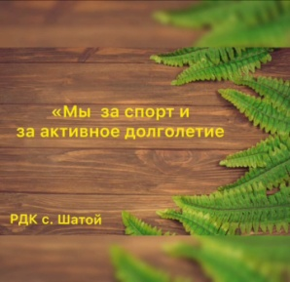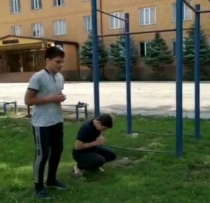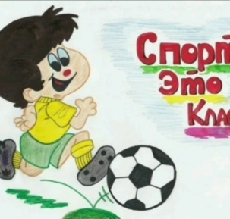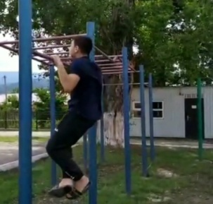

- 25 августа 2020 года в 13:00 главный балетмейстер Шатойского районного Дома культуры Осмаева Х.Н. провела в режиме «онлайн» в мессенджере WhatsApp конкурс рисунков на тему: «Мы за здоровый образ жизни». В мероприятии участвовали дети разных возрастных категорий. Ребята нарисовали очень много интересных работ. Смысл рисунков заключался в том, что нужно вести здоровый образ жизни, заниматься спортом, правильно питаться, соблюдать режим дня, а главное, быть стойким по отношению к вредным привычкам: курению, наркомании и употреблению спиртных напитков!
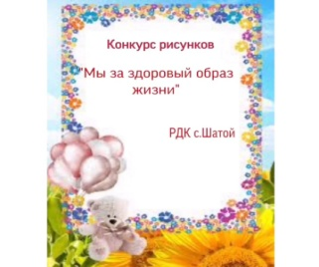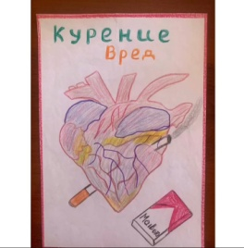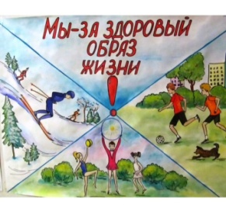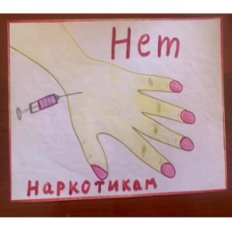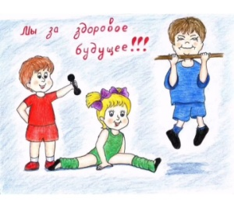

- по профилактике безнадзорности и правонарушений несовершеннолетних
- 13 августа 2020 года в 15:00 художественным руководителем Шатойского районного Дома культуры Эльжукаевой М.Ш. была проведена беседа в режиме «онлайн» в мессенджере WhatsApp на тему: "Закон и ответственность". Мероприятие было направлено на воспитание правовой культуры у подрастающего поколения, профилактику преступлений и правонарушений среди несовершеннолетних. В ходе беседы было сказано, что подрастающее поколение должно уметь осознанно выбирать модель поведения с учетом новых знаний о формах ответственности подростка за те или иные поступки. Были даны такие понятия, как: шалость, злонамеренный поступок, проступок, преступление, а также было сказано об ответственности за свои поступки, уважительном отношении к закону, о последствиях доверчивого и наивного поведения. В конце беседы, дети имели возможность задавать интересующие их вопросы и получать на них исчерпывающие ответы!

- по профилактике экстремизма и терроризма
- 21 августа 2020 года в10:00 режиссером-постановщиком Шатойского районного Дома культуры в режиме "онлайн" в мессенджере WhatsАpp была проведена акция на тему: "Скажи экстремизму - "НЕТ!" Мероприятие было направлено на то, чтобы сформировать у детей негативное отношение к экстремизму, показать какими плачевными могут быть последствия, а также о видах ответственности за осуществление экстремистской деятельностью.
Тема терроризма, на сегодняшний день, очень актуальна. Её необходимо обсуждать с детьми, чтобы они знали об угрозе, которая нависла над миром.
На акции дети получили необходимые знания о правилах безопасности при совершении теракта, как вести себя в чрезвычайных ситуациях.
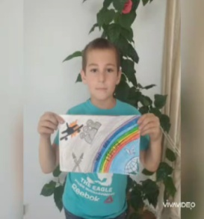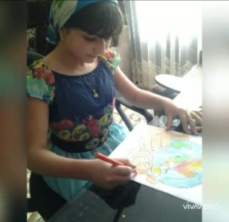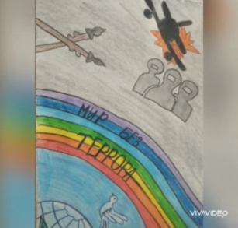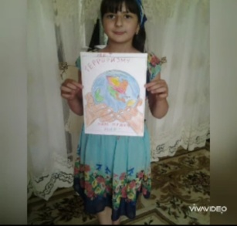

- по профилактике дорожно-транспортных происшествий
- 5 августа 2020 года в 12:00 творческим коллективом Шатойского районного Дома культуры была проведена познавательная игра с детьми в режиме "онлайн" в мессенджере WhatsApp, посвященная Дню светофора. Цель познавательной игры: познакомить детей со светофором, научить правильно, переходить дорогу в целях безопасности жизнедеятельности.
Данная игра дает развивать мышление, развивает пространственную ориентацию, даёт возможность укрепить знания о правилах дорожного движения. Дети узнали историю появления первого светофора на территории России. Мероприятие прошло в игровой форме!
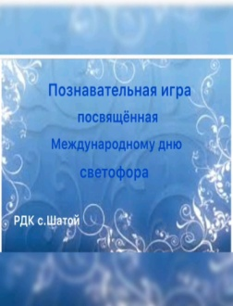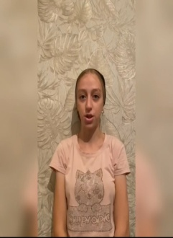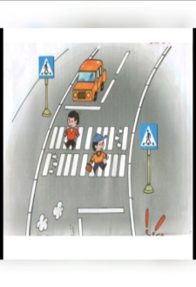

- 6 августа 2020 года в 14:00 творческим коллективом Шатойского районного Дома культуры была проведена онлайн-викторина с детьми в мессенджере WhatsApp
на тему: "Путешествие в страну дорожных знаков". Цель познавательной викторины: научить правилам дорожного движения детей, развить мышление и пространственную ориентацию.
На мероприятии говорилось о том, как следует переходить дорогу, что следует знать о светофоре и о правилах дорожного движения. Детям были отправлены по электронной почте буклеты: "Знай правила дорожного движения". Викторина прошла увлекательно и познавательно!!!
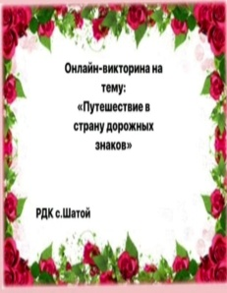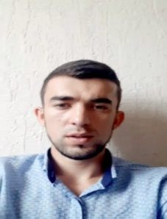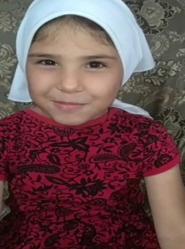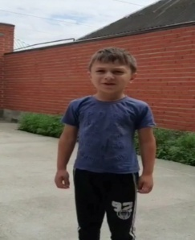

Зав. Шатойским РДК Далдаева Н.И.

